PRESSEMITTEILUNG

LP-1797: Pico-ITX Board mit Tiger Lake Prozessor

KLEINES BOARD – GANZ GROSS

Als Entwickler kennt man diese Herausforderung: Ein Embedded System für den Einbau z.B. in intelligente Kameras, Automaten, Messsysteme oder mobile Roboter muss nicht nur besonders kompakt, sondern auch leistungsstark sein.
Für diese Fälle bietet das industrielle Pico-ITX Board LP-1797 von Spectra, mit den kompakten Abmessungen von nur 100 x 72 mm, eine perfekte Grundlage. Es basiert auf dem Intel® Core i7-1185G7E Prozessor mit vier Kernen und einer Taktfrequenz von 1,8 bis 4,4 GHz bei einer TDP von lediglich 15 Watt. Der Arbeitsspeicher ist über einen SO-DIMM-Steckplatz vom Typ DDR4-3200 bis auf 32 GB ausbaubar. Damit man sich um die Wärmeableitung keine Sorgen machen muss, wurde die CPU auf der Rückseite der Platine verbaut. Von dort aus kann sie direkt über einen Kühlkörper oder über das Gehäuse gekühlt werden.
Eine Bildausgabe in 4K Qualität wird von einer mit insgesamt 96 Recheneinheiten bestückten GPU vom Typ Intel® Xe gewährleistet. Für den Anschluss von Displays ist je ein HDMI- und DisplayPort integriert. Ein VGA-Port wird über einen internen Pin-Header realisiert.
Für Konnektivität im Netzwerk sorgen ein Intel® I219-LM mit 1 Gbit/s und ein Intel® I225-LM mit 2,5 Gbit/s. Erweiterungen werden mit Hilfe eines M.2 2280 Steckplatzes für NVMe-SSDs mit PCIe 4.0 und eines M.2 2230 Steckplatzes für Wi-Fi- oder Bluetooth-Module umgesetzt. Ausserdem stehen zwei USB 3.2, zwei USB 2.0 und ein SATA3 sowie zwei RS-232 Schnittstellen zur Verfügung.

Wörter: 236
Zeichen: 1541 (mit Leerzeichen)
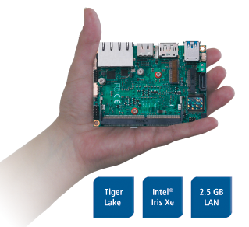
Bild: Spectra_LP-1797-Pico-ITX_Tiger_Lake.jpg

Ansprechpartner:
Roger Bärlocher
Tel.: +41 (0) 43 277 10 50
E-Mail: info@spectra.ch

